GUÍA UNIDAD 1
“Un abrazo a la infancia”
Guía N°2 Lenguaje y Comunicación Tercero Básico

Nombre: |  |  |  | Curso: |  | Fecha
Puntaje Evaluación |  | 32 puntos. | Puntaje de corte (60%): |  | 19 puntos.
Puntaje obtenido: |  |  | Calificación:

INSTRUCCIONES: FECHA DE ENTREGA LUNES 30 DE MARZO.
Item número uno: Se realiza la explicación del contenido, los cuales son; Comprensión lectora - Características físicas y psicológicas de los personajes – Ambiente
Item número dos: Se adjuntan ejemplos y links de internet para repasar el contenido.
Item número tres: Consiste en practicar lo aprendido.

Objetivo de aprendizaje: OA 04 Profundizar su comprensión de las narraciones leídas: extrayendo información explícita e implícita; reconstruyendo la secuencia de las acciones en la historia; describiendo a los personajes; describiendo el ambiente en que ocurre la acción; expresando opiniones fundamentadas sobre hechos y situaciones del texto; emitiendo una opinión sobre los personajes.

Contenidos: Comprensión lectora - Características físicas y psicológicas de los personajes – Ambiente

ITEM I.- PRESENTACIÓN DEL CONTENIDO.
Características de los personajes.
- Características físicas
Es una cualidad que sirve para identificar a una persona. Corresponden a los rasgos físicos que posean como por ejemplo; estatura, el color de la piel, color de cabello, etc.

- Características psicológicas
Corresponden a la personalidad que posea una persona, su carácter, gestos, etc. Por ejemplo; alegre, triste, mañoso, ingenuo, celoso, etc.

Características físicas.
Rasgos físicos de los personajes.
Se pueden inferir del texto.
Cabeza enorme – Alto – Musculoso
Características psicológicas.
Rasgos internos de los personajes.
Forma de pensar y actuar.
Crueles – Malvados – Amables

En el siguiente texto se pueden observar los diferentes tipos de características que presenta el personaje, ya sean tanto físicas, como psicológicas.

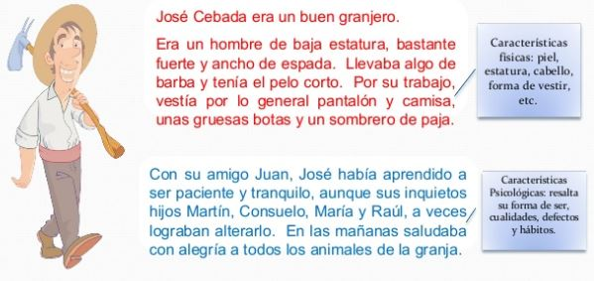
Espacio o ambiente narrativo

Se refiere al lugar donde transcurre la acción del relato, este puede ser presentado por el narrador o a veces por el mismo personaje.
Es el entorno donde sucede la historia. Puede ser un bosque, una ciudad, la selva, una habitación, incluso la cabeza del personaje.

Ejemplos

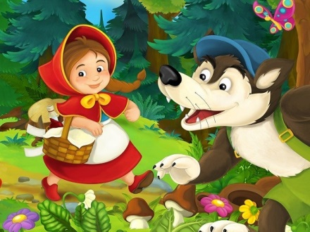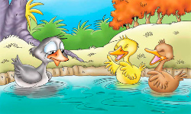

El ambiente del cuento de la El ambiente del cuento “El patito feo”
“Caperucita roja” se desenvuelve se desenvuelve en una laguna.
En el bosque.

ITEM II.- PRÁCTICA GUIADA.

https://www.youtube.com/watch?v=HnpT5ttxRqc Características físicas y psicológicas.

https://www.youtube.com/watch?v=Cmzdeu1tVxo Espacio o ambiente narrativo y sus tipos.

ITEM III.- PRÁCTICA AUTÓNOMA Y PRODUCTO.

- Lee el siguiente cuento sobre una niña de la tribu Masai, que habita en África. Luego de leer atentamente responde las preguntas que se presentaran a continuación.
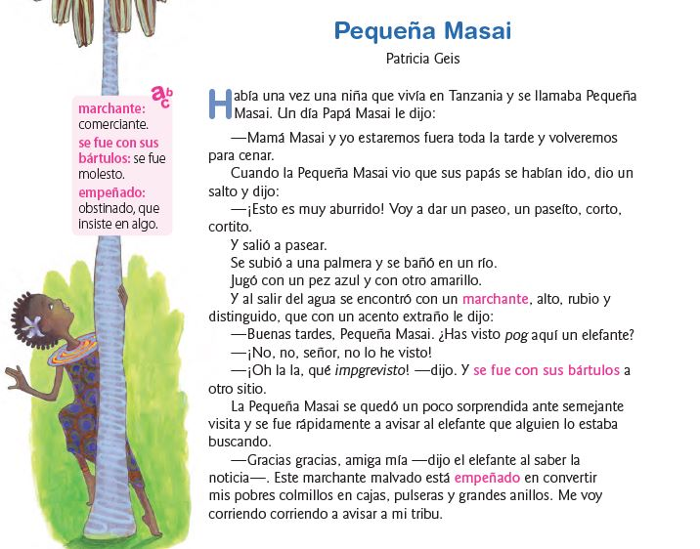

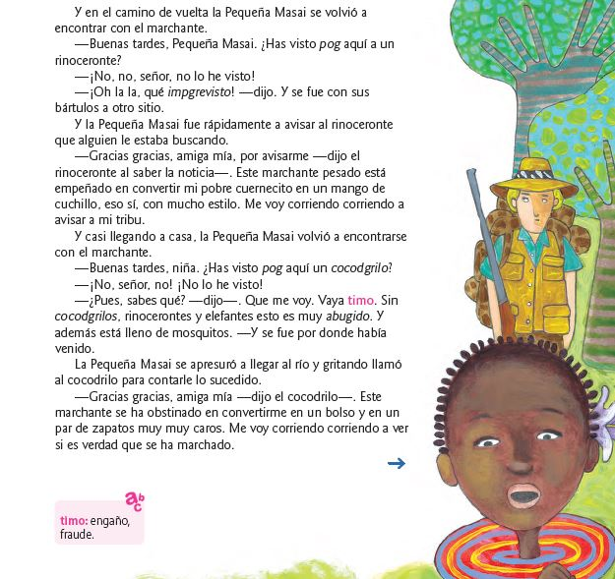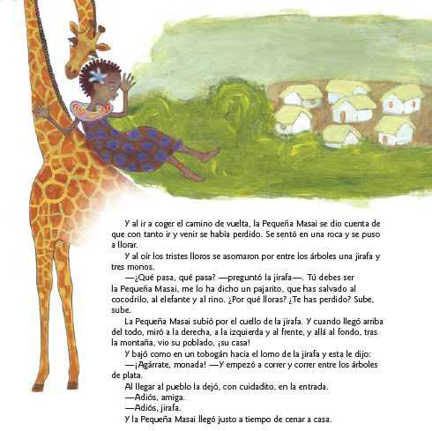
Responde las siguientes preguntas.

- ¿Cómo era pequeña Masai? Descríbela mencionando tres características físicas y tres psicológicas. (6 ptos)
Características físicas (observa la niña del cuento) | Características psicológicas.
- ¿Qué quería el marchante de cada animal? Completa el siguiente esquema. (9 pts)

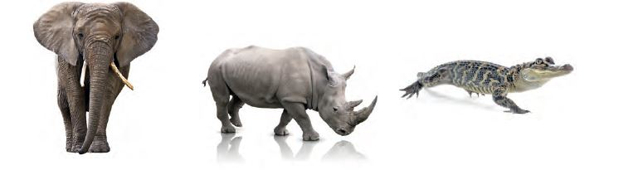

Del_________________ Del _________________ Del_________________

Quería Quería Quería

Para Para Para

- ¿Quién ayuda a Pequeña Masai al final de la historia? (1 pto)
____________________________________________________________________________________

- Escribe dos acciones que hizo para ayudarla. (2 ptos)
___________________________________________________________________________________________
_____________________________________________________________________________________

- ¿Cuál es el ambiente donde se desenvuelve el cuento? (2 ptos c/u)

Escribe el ambiente. Dibuja el ambiente.

- ¿Qué personajes tienen una actitud de cuidado hacia los otros y cuáles no? Marca y justifica. (10 ptos)

Personaje | ¿Cuida a los otros? | ¿Por qué?
Pequeña Masai ________________________________________________________

Los padres ________________________________________________________

El marchante ________________________________________________________

El elefante ________________________________________________________

La jirafa ________________________________________________________

